Цель
Исследовать возможности языка R для визуализации данных в R.

Ход работы

Задание 1.
1. Задайте функцию одной переменной, отличную от линейной.
2. Постройте график функции на заданном интервале, с помощью параметров, использованных в рассмотренном выше примере, сделайте необходимые настройки.
3. При наличии особых точек (минимум, максимум, точка перегиба) отметьте их (на оси абсцисс) специальными символами и проведите через них пунктирные вертикальные и горизонтальные линии.
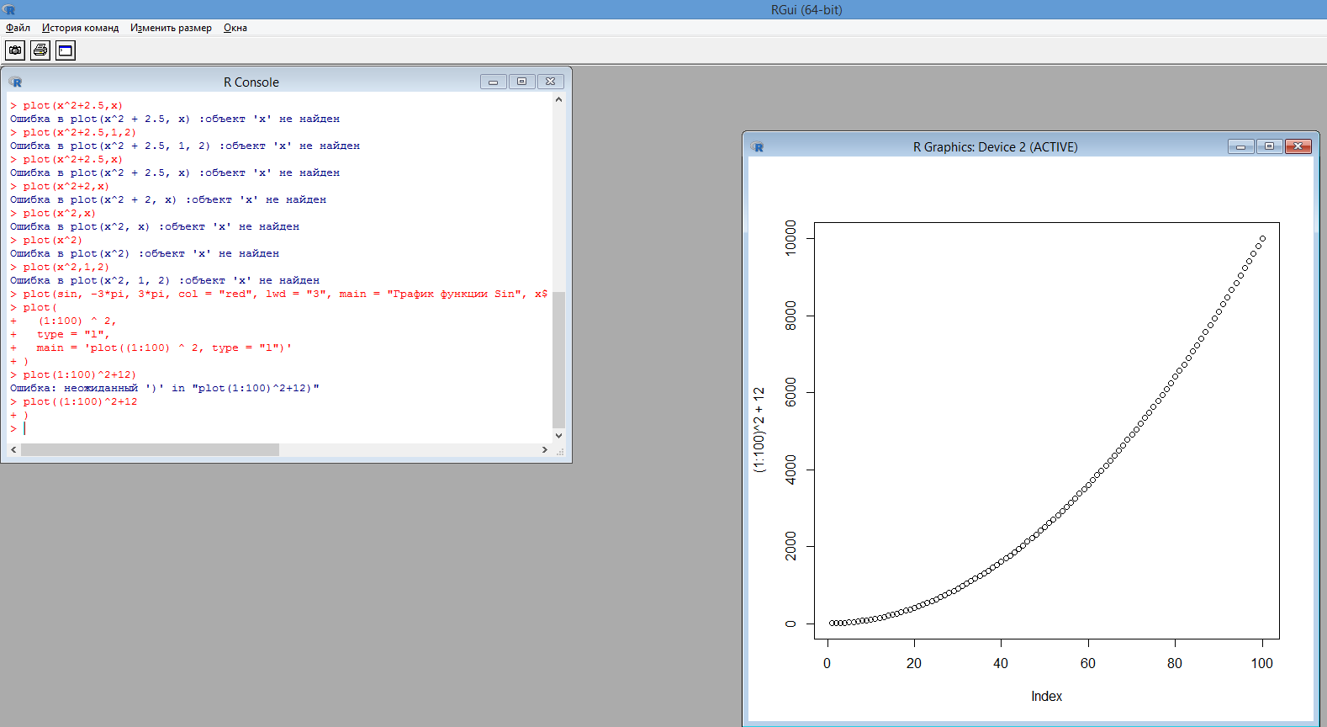
Рисунок 1 – Функция одной переменной.
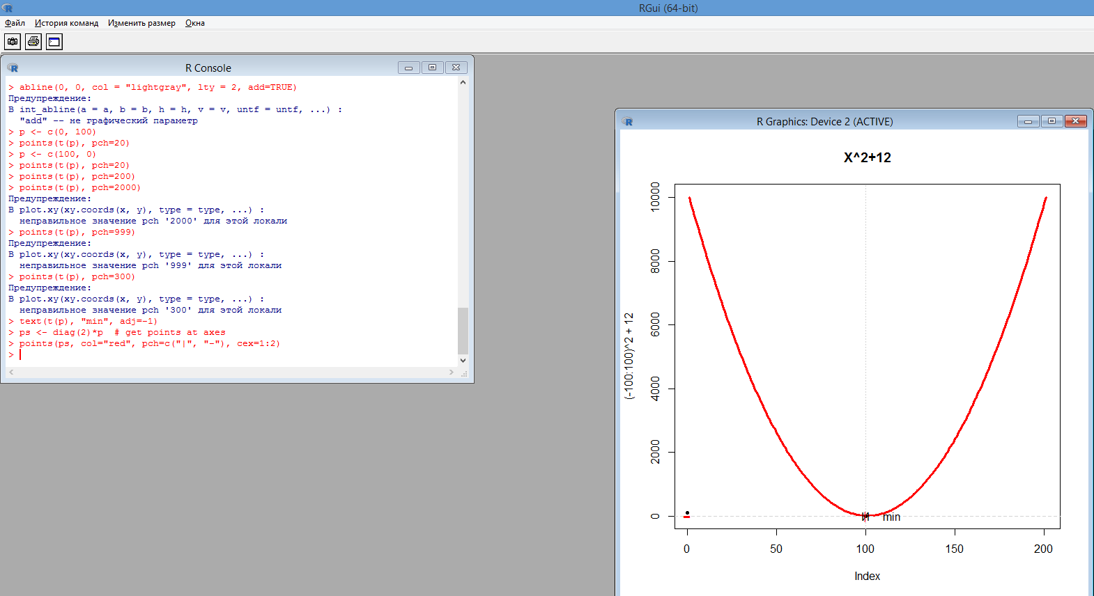
Рисунок 2 – Функция одной переменной на заданном интервале.
Задание 2.
- Изучите приведённые ниже программы, выполняющий построение графиков плотности нормального определения (с различными параметрами).
Ответьте на вопросы.
Каковы численные значения параметров этого закона распределения?
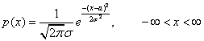 (*)
В этой формуле , фиксированные параметры, – среднее, – стандартное отклонение.
Присутствуют ли эти значения в программе и почему?
Да значения равны 0 и 1.
- Сравните приведённый ниже график с графиком плотности стандартного нормального распределения. Укажите различия в кодах программ для построения этих графиков.
Указаны параметры =16, =4.

- Внимательно изучите код и исправьте комментарии к нему.

Построим график плотности...на интервале
(-3,6).

…нормального распределения с mu=2.5, sigma=1 на интервале (-3,6)

- Изучить и выполнить код совмещения гистограммы и графика плотности распределения вероятностей.

# Смоделируем выборку объёма 1000 из нормального распределения
# с параметрами: mu = 5; sigma = 2
n = 1000
mu = 5
sigma = 2
sample = rnorm(n, mu, sigma)
#
# Построим гистограмму:
hist(sample, col = "red")
# Построим график плотности нормального распределения (с выбранными параметрами)
# и совместим его с гистограммой:
curve(dnorm(x, mu, sigma)*n, lw="3", col="blue", add=TRUE)
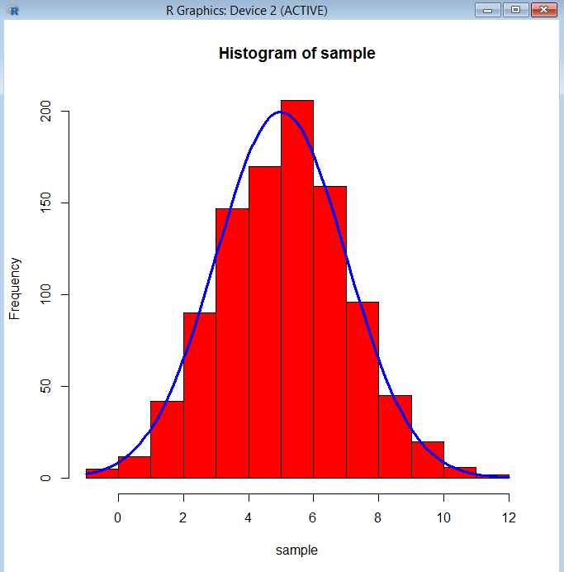
Рисунок 3 – Совмещение гистограммы и графика плотности распределения вероятностей

Задание 4. Построение графиков плотности нормального распределения с разными sigma.
1. Постройте (на одном рисунке) графики плотности нормального распределения с одинаковыми средними значениями и разными среднеквадратическими отклонениями
2. Сделайте вывод о влиянии параметров нормального распределения на форму и расположение графика плотности.
3. Оформите задание как документ формата Word, включите в него заголовок (название задания), построенное изображение, значения параметров, использованных при построении графиков. Сформулируйте вывод.

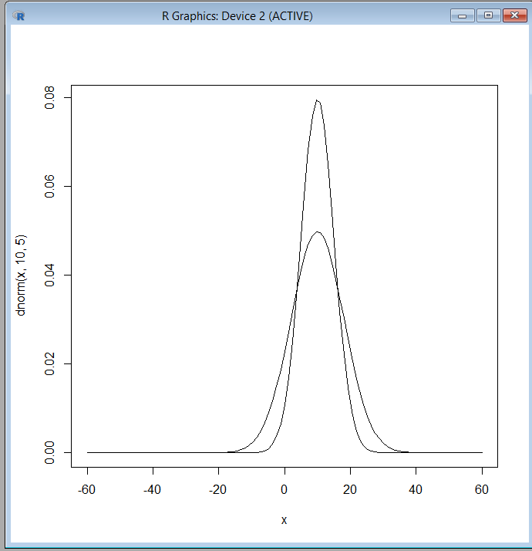
Рисунок 4 - Построение графиков плотности нормального распределения с разными sigma.

При любых значениях параметров площадь, ограниченная нормальной кривой и осью х, остается равной единице.

Задание 5. Построение графиков плотностей вероятностных распределений
Используя функции dnorm, dexp, dchisq, dt и dunif, постройте графики плотностей следующих вероятностных распределений:
- экспоненциального,
- Хи-квадрат,
- Стьюдента,
- равномерного (на отрезке).

Параметры распределений, параметры графиков и интервалы построения выберите самостоятельно. Рассмотрите не менее двух вариантов значений каждого параметра. Объясните влияние параметров на график плотности. График плотности каждого распределения выполните своим цветом. Сохраните полученные изображения в графических файлах (щелкнув правой кнопкой мыши на изображении и выбрав опцию "Сохранить как растровый файл...") и включите их в отчёт.

- Экспоненциального.

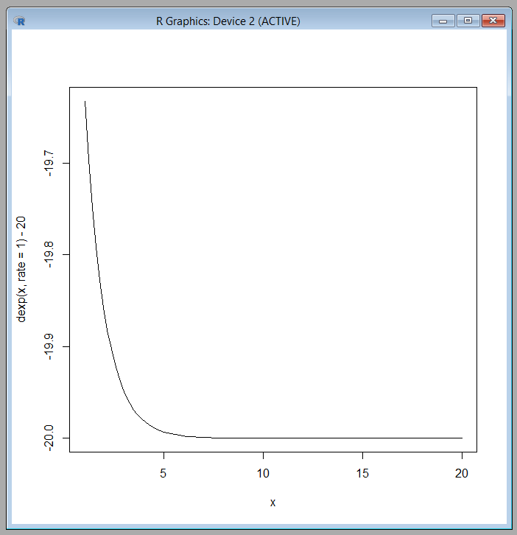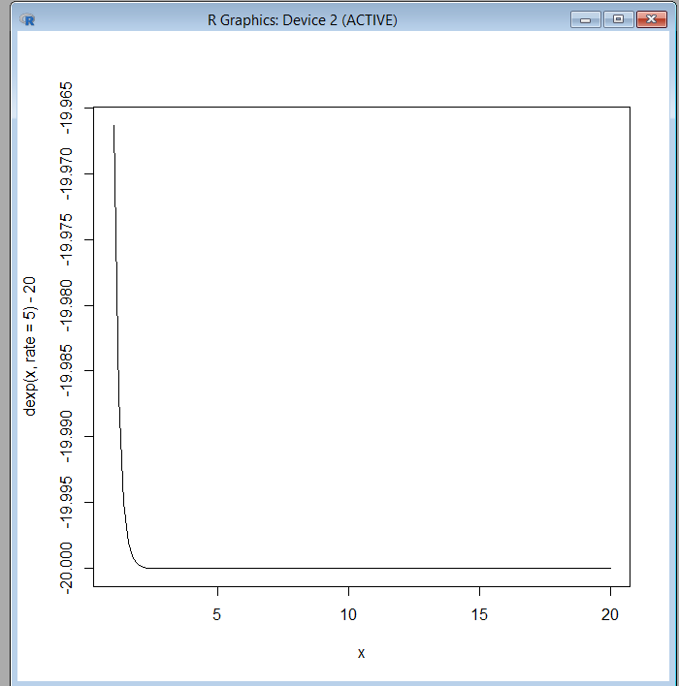
Рисунок 5 - Построение графиков Экспоненциального распределения.

- Хи-квадрат
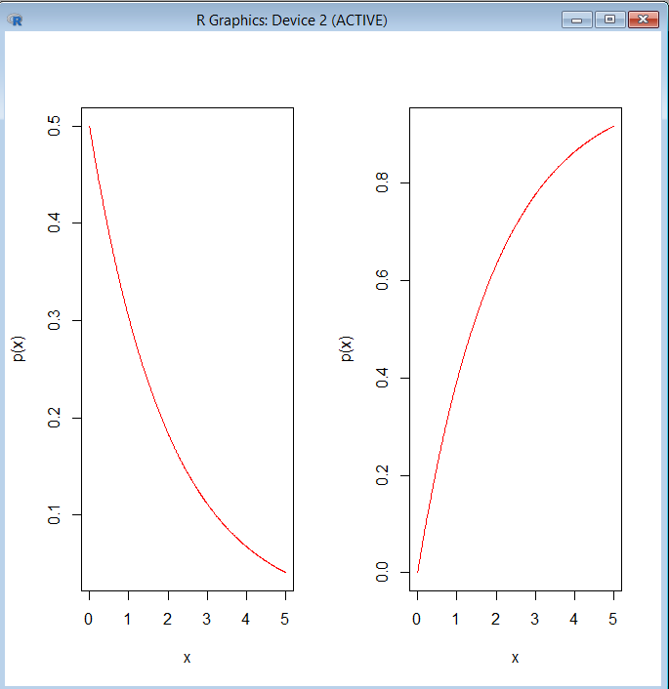
Рисунок 6 - Построение графиков Экспоненциального распределения.
- Стьюдента
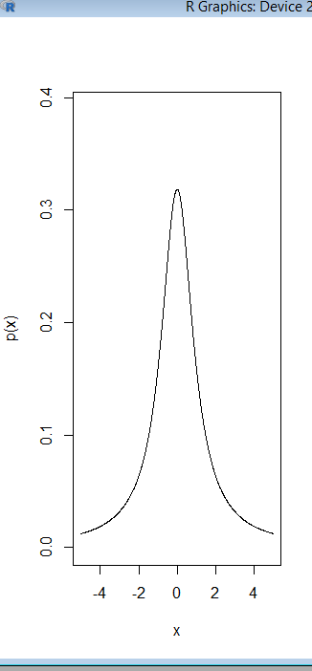
Рисунок 7 - Построение графиков распределения Стьюдента.

Задание 6. Построение графических примитивов
1. Изучите пример построения графических примитивов.
2. Создайте "абстрактную картину" с помощью различных графических примитивов.

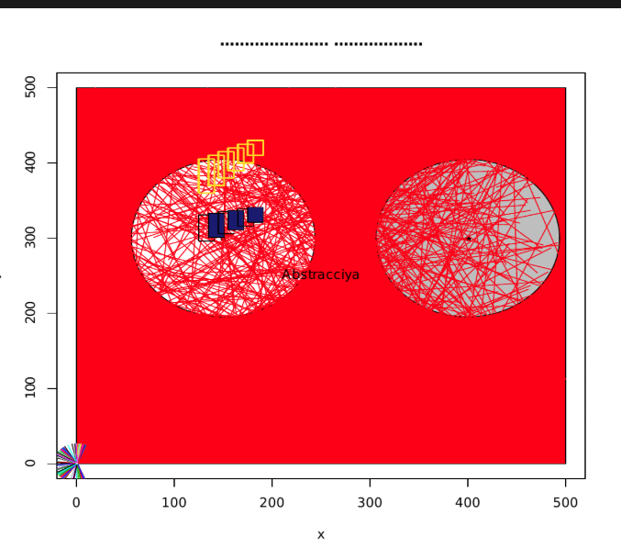
Рисунок 8 – Построение абстрактной картины.

ВЫВОДЫ

В ходе выполнения лабораторной работы были изучены функции языка R для работы с графикой, а также получены навыки в написании скриптов для построения различных диаграмм и гистограмм. Так же были освоены функции работы с распределениями в языке R.

